实验一 WAV音频解码实验

实验目的

熟悉EITP平台的使用。

掌握WAV音频的存储和读取。

实验内容
学习如何利用板载的音频芯片对WAV格式的音频进行播放。

预备知识

Keil MDK集成开发环境的使用，程序的编写和调试。

串口的配置。

实验设备及工具

硬件：EITP实验平台、Jlink仿真器、PC机。

软件：操作系统Win7或Win XP、Keil MDK集成开发环境。

实验原理
- WAV简介

WAV 即 WAVE 文件，WAV 是计算机领域最常用的数字化声音文件格式之一，它是微软专门为Windows 系统定义的波形文件格式（Waveform Audio），由于其扩展名为"*.wav"。它符合RIFF(Resource Interchange File Format)文件规范，用于保存Windows平台的音频信息资源，被Windows平台及其应用程序所广泛支持，该格式也支持 MSADPCM，CCITT A LAW 等多种压缩运算法，支持多种音频数字，取样频率和声道，标准格式化的WAV 文件和CD 格式一样，也是44.1K的取样频率，16位量化数字，因此在声音文件质量和CD 相差无几！

本实训平台支持 2 种格式的 WAV 录音：PCM 格式或者IMA ADPCM格式，其中PCM（脉冲编码调制）是最基本的WAVE文件格式，这种文件直接存储采样的声音数据没有经过任何的压缩。而IAM ADPCM则是使用了压缩算法，压缩比率为4:1。

本章，我们主要讨论 PCM，因为这个最简单。我们将利用 VS1053 实现 16 位，8Khz 采样率的单声道 WAV 录音(PCM 格式)。要想实现 WAV 录音得先了解一下 WAV 文件的格式，WAVE文件是由若干个Chunk组成的。按照在文件中的出现位置包括：RIFF WAVE Chunk、Format Chunk、 Fact Chunk(可选)和 Data Chunk。每个Chunk由块标识符、数据大小和数据三部分组成，如图所示：

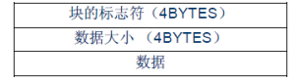

其中块标识符由4个ASCII码构成，数据大小则标出紧跟其后的数据的长度（单位为字节），注意这个长度不包含块标识符和数据大小的长度，即不包含最前面的8 个字节。所以实际Chunk的大小为数据大小加8。

首先，我们来看看RIFF块（RIFF WAVE Chunk），该块以“RIFF”作为标示，紧跟 wav文件大小（该大小是wav文件的总大小-8），然后数据段为“WAVE”，表示是wav文件RIFF块的Chunk 结构如下：

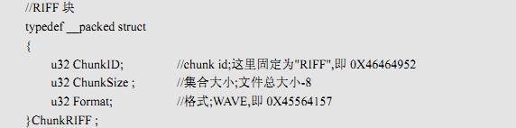

接着，我们看看Format块（Format Chunk），该块以“fmt ”作为标示（注意有个空格！），一般情况下，该段的大小为 16个字节，但是有些软件生成的wav格式，该部分可能有 18 个字节，含有2 个字节的附加信息。Format块的 Chunk 结构如下：

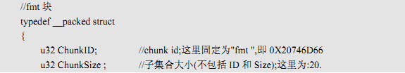

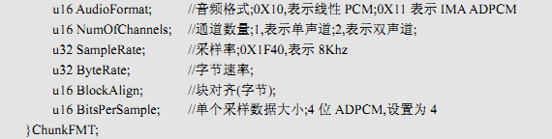

接下来，我们再看看Fact块（Fact Chunk），该块为可选块，以“fact”作为标示，不是每个WAV文件都有，在非 PCM格式的文件中，一般会在 Format结构后面加入一个 Fact块，该块Chunk 结构如下：

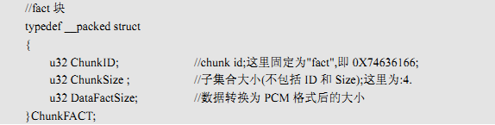

DataFactSize 是这个 Chunk 中最重要的数据，如果这是某种压缩格式的声音文件，那么从这里就可以知道他解压缩后的大小。对于解压时的计算会有很大的好处！不过本章我们使用的是PCM格式，所以不存在这个块。

最后，我们来看看数据块（Data Chunk），该块是真正保存 wav数据的地方，以“data”作为该Chunk 的标示。然后是数据的大小。紧接着就是 wav数据。根据Format Chunk中的声道数以及采样bit数，wav数据的bit位置可以分成如表所示的几种形式：

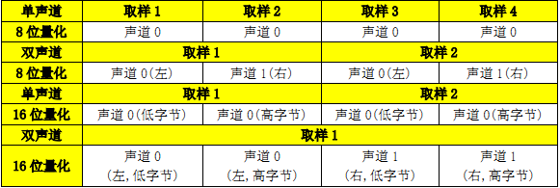

本章，我们采用的是 16位，单声道，所以每个取样为2 个字节，低字节在前，高字节在后。数据块的Chunk 结构如下：

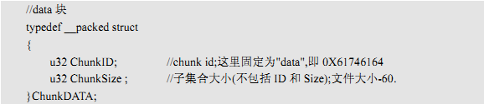

实验步骤
- 打开Keil C 开发环境，点击Project->Open Project打开“\音视频模块\音频\MDK-ARM”目录中的“Project.uvproj”文件。
- 点击Project->Build target（或快捷键），编译整个工程。
- 编译完成后，点击Debug->Start/Stop Debug Session，或点击 按钮连接仿真器与EITP实训平台。
- 点击Debug->Run（或快捷键），运行测试程序。
- 扬声器会重复播放一段声音，界面显示播放状态和信息提示，通过键盘模块操作音量等。
- 程序分析
- BMP图像数据头

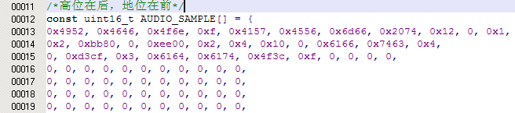
这个数组相当关键，这个数组是一个完整的WAV音频文件，请结合前面的WAV简介内容对这个数组进行理解。也请参考光盘资料《wav音频格式》文档。
- 初始化
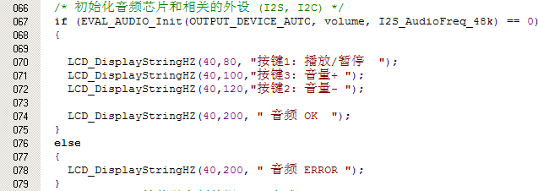
第67行用于初始化音频芯片和相关外设，然后显示按键的功能值。如果初始化失败将显示错误信息。
- 暂停状态下

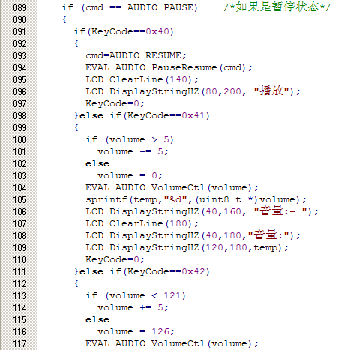

在进入while循环前让cmd=AUDIO_RESUME，所以程序一运行就播放，当程序被暂停后进入本段程序，利用if判断语句对按键值进行判断，当按下按键1时第91行为真，第94行把运行暂停模式改为播放模式。当按下按键2时第98行为真，利用104行对播放的声音大小进行改变。当按下按键3时第111行为真，利用117行对播放的声音大小进行改变。
- 播放状态下

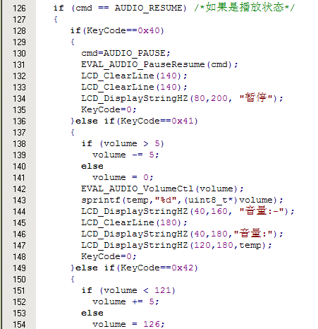

在进入while循环前让cmd=AUDIO_RESUME，所以程序一运行就播放，首先进入本段程序，利用if判断语句对按键值进行判断，当按下按键1时第128行为真，第131行把运行播放模式改为暂定模式。当按下按键2时第136行为真，利用142行对播放的声音大小进行改变。当按下按键3时第149行为真，利用155行对播放的声音大小进行改变。

实验结果
扬声器会重复播放一段声音，界面显示播放状态和信息提示，通过键盘模块操作音量等。
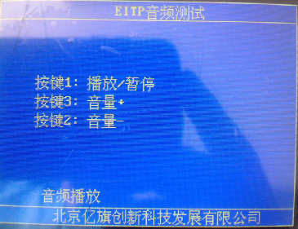

思考
WAV音频数据头文件怎么设置。

